Ponti e festività

I COLORI DELL’ANDALUSIA
Malaga - Granada - Cordoba - Siviglia
DATA PARTENZA | CAMERA DOPPIA | SUPPL. SINGOLA
APRILE 28 | 1039 € | 380 €
MAGGIO 05-12-19-26 | 969 € | 380 €
GIUGNO 02-09-16-23-30 | 949 € | 380 €
LUGLIO 07-14-21-28 | 929 € | 380 €
AGOSTO 04-25 | 929 € | 380 €

DATA PARTENZA | CAMERA DOPPIA | SUPPL. SINGOLA
AGOSTO 11-18 | 999 € | 380 €
SETTEMBRE 8-15-22-29 | 949 € | 380 €
OTTOBRE 06-13-20 | 969 € | 380 €
OTTOBRE 26 | 989 € | 380 €
Prezzi per persona base doppia | Riduzione 3° Letto Adulto € 30 Riduzione bambino 2/12 anni € 150

LA QUOTA COMPRENDE
- Volo aereo da Milano o Roma con bagaglio in classe economica
- 7 notti negli alberghi menzionati o similari
- 7 prime colazioni
- 7 cene in Hotel
- Bus GT per i trasferimenti come da programma
- Guida Locale Aronda, Granada ,Siviglia, Cordoba
- Accompagnatore in italiano
- 1/3 d’acqua alle cene
LA QUOTA NON COMPRENDE
- Tasse aeroportuali Euro 179,00 da riconfermare in sede di emissione,
- Assistenza 4utravel H24 e assicurazione annullamento viaggio COVID-19 Euro 40,00
- Pacchetto ingressi obbligatorio Euro 55,00 da pagare all’atto della prenotazioneo
- Tutto quanto non espressamente indicato in “la quota comprende”.

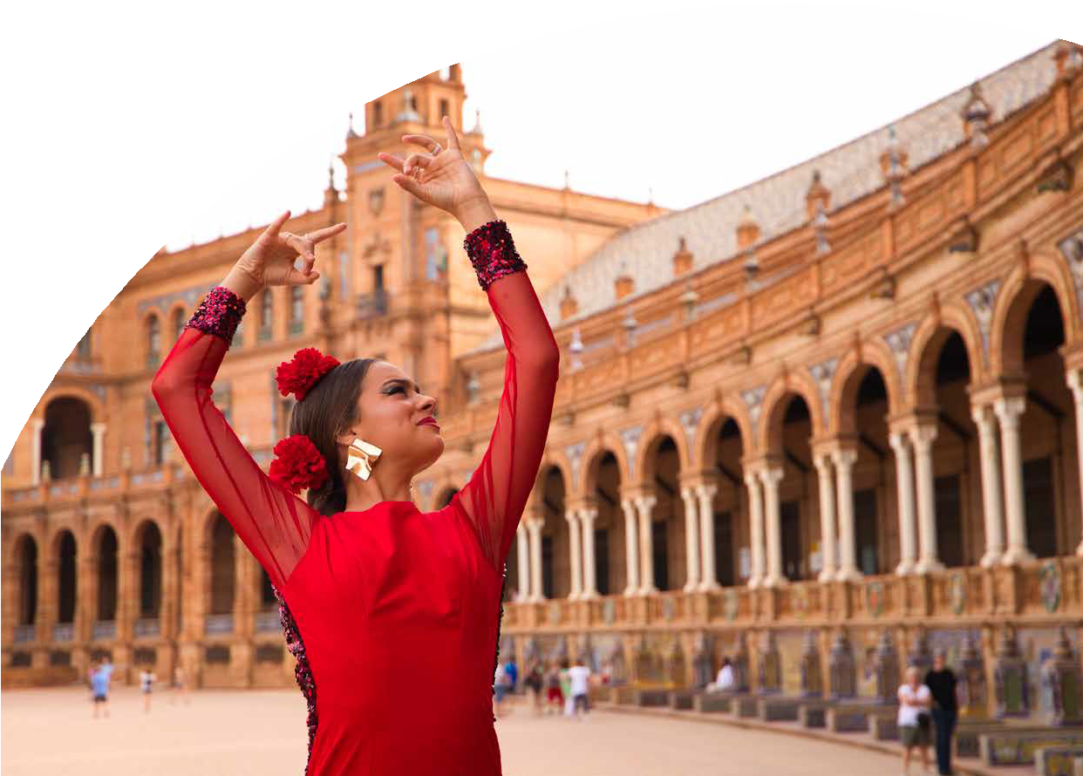

PER INFORMAZIONI

I COLORI DELL’ANDALUSIA
MALAGA - GRANADA - CORDOBA - SIVIGLIA

PROGRAMMA DI VIAGGIO
1º Giorno – MALAGA: Partenza dall'italia, Arrivo a Malaga e trasferimento libero in hotel. Incontro con gli altri partecipanti e la guida alle ore 20:30. Cena e pernottamento.

2º Giorno. – MALAGA – PUERTO BANUS-RONDA- SIVIGLIA: Prima colazione. Partenza per Puerto Banus famosa località turistica della Costa del Sol frequentata da molti V.I.P. Passeggiata lungo il porto turistico intorno al quale sorgono eleganti boutique e rinomati locali. Proseguimento verso Ronda. Costruita sopra un promontorio roccioso dalle pareti verticali. Il Tajo, una profonda gola che raggiunge i 100 metri di profondità dividendo il centro urbano. Visita del vecchio quartiere, dove si trova la collegiata di Santa María, un importante edificio rinascimentale che conserva all’interno un arco della ormai scomparsa moschea principale. In conclusione, la Plaza de Toros, un meraviglioso esempio del Settecento. Continuazione del viaggio per Siviglia. Cena e pernottamento.

3º Giorno. – SIVIGLIA-CADICE-JEREZ-SIVIGLIA: Prima colazione. Partenza per Cadice, faremo una breve panoramica d’una delle più antiche città spagnole, con oltre 3.000 anni, dovuto alla privilegiata posizione fra i due mari. Durante il secolo XVII e XVIII diventa l’unico porto per il traffico con l’America. Pranzo libero, è un posto ideale per assaggiare il famoso ‘pesce fritto’ nei suoi piccoli locali. Proseguimento per Jerez de la Frontera, visitando una delle cantine produttrici più conosciute di vino sherry a Jerez. Ritorno a Siviglia.. (**) Cena e pernottamento.

4º Giorno. – SIVIGLIA: Prima colazione. Ampia panoramica della città e visita della Cattedrale, terzo tempio cristiano del mondo, un insieme armonioso d’insolita bellezza, insieme alla Giralda, antico minareto della moschea, diventata poi il campanile della Cattedrale. Poi passeggiata per il singolare Quartiere di Santa Cruz, un labirinto di vicoli dai leggendari nomi, piazzette e bellissimi cortili in fiore. Pomeriggio libero. Cena e pernottamento.

5º Giorno. – SIVIGLIA: Prima colazione. Giornata libera a disposizione per godere di questa splendida città (**). Cena e pernottamento.

6º Giorno. – SIVIGLIA – CORDOVA – GRANADA: Prima colazione. Partenza verso Cordova. Visita della Moschea, una delle più belle opere dell'arte islamica in Spagna, con un bellissimo “bosco di colonne” ed un sontuoso "mihrab". Continuazione con una passeggiata per il Quartiere Ebraico, con le sue viuzze caratteristiche, le case con i balconi colmi di fiori ed i tradizionali cortili andalusi. Proseguimento per Granada. Cena e pernottamento.

7º Giorno. – GRANADA: Prima colazione. In mattinata visita guidata della città visitando la Cattedrale, capolavoro del Rinascimento in Spagna. Dopo visiteremo la Cappella Reale, con il sepolcro scultoreo dei Rei Cattolici. Proseguiremo verso una zona che permette di ammirare dall’esterno l’Alhambra per una intensa spiegazione di questo bel monumento e della sua importanza storica; una volta palazzo reale e fortezza dei re Naziridi, testimonio dello splendore del periodo medievale musulmano della città (la visita terminerà al massimo alle 13 ore). Pomeriggio libero (chi acquisterà il biglietto d’ingresso potrà visitare l’Alhambra individualmente, senza guida, anche se sono disponibili audioguide in italiano, chiedere al suo agente di viaggio) *. Cena e pernottamento.

8º Giorno. – GRANADA –MALAGA: Prima colazione.. Partenza per Malaga, arrivo in mattinata e visita panoramica sulla città e la sua fortezza (Alcazaba), ubicata tra il porto e le montagne. Tempo libero per passeggiare per gli angoli più caratteristici del centro storico come la Calle Larios, Pasaje de Chinitas, Plaza de la Merced (dove nacque Picasso) e la Cattedrale. Trasferimento libero in aeroporto. Fine dei servizi. (I nostri servizi non finiranno prima delle 14 ore)

Lista Hotel Previsti e similari:
Malaga: Barceló Málaga Sol Principe (Torremolinos) 4* Siviglia: Sevilla Center 4* - Silken Al Andalus 4* Granada : Gran Hotel Luna - Allegro Granada 4*

*** l’ordine delle visite potrà essere cambiato per esigenze organizzative senza modificare i contenuti del programma
PER INFORMAZIONI

